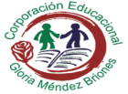

**“Corporación Educacional Gloria Méndez Briones”**

**“Educando con amor para formar grandes personas”**

**ASIGNATURA : Educación Artística NIVEL: 7°**

**ACTIVIDAD N°: 11 PROFESORA: Paola Ortiz T.**

**Objetivo de la actividad: Realizar un autorretrato**

**El autorretrato:** Se define como un retrato hecho de la misma persona que lo pinta. Es uno de los ejercicios de análisis más profundos que puede hacer un artista. Implica mirarse el rostro y conocerse hasta tal punto que la expresión que tenga en ese momento se traduzca en el dibujo o la pintura que aborda.

Ejemplo de autorretrato:

La pintora Frida Kahlo fue una pintora mexicana muy famosa (1907-1954) fue denominada la reina de los autorretratos pintó más de 55, ella siempre decía “Pinto autorretratos porque paso mucho tiempo sola. Me pinto a mí misma porque soy a quien más conozco”.

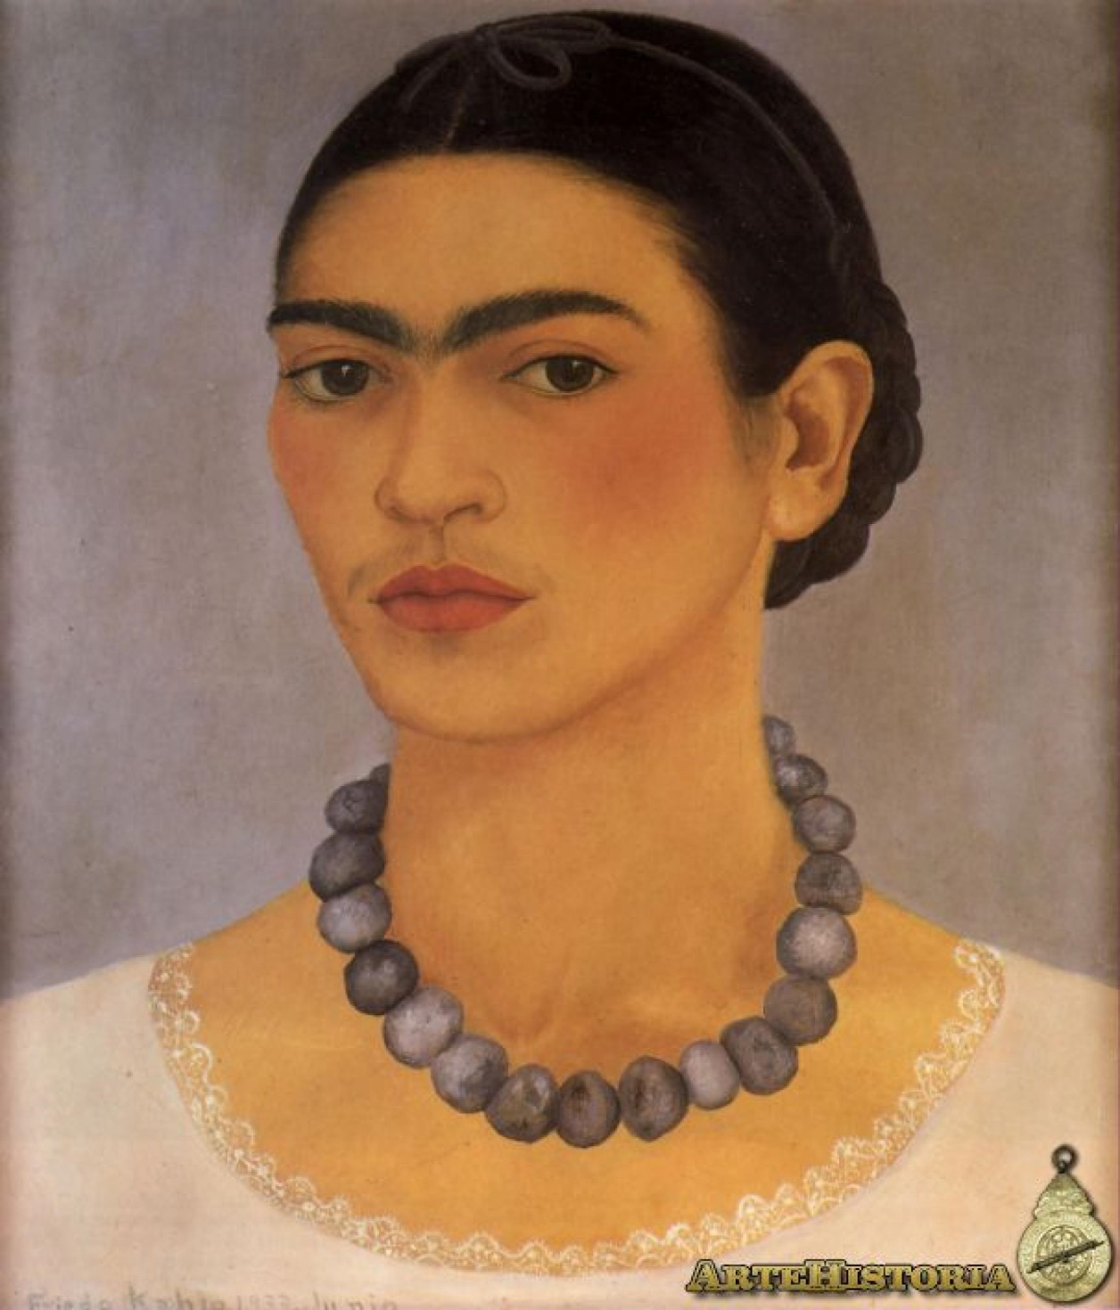

**Actividad:** Realiza un autorretrato desde una fotografía o mirándote al espejo con un lápiz grafito y que sea pintado con lápices de colores, cera, tempera, lo que tengan en casa.

Lo puedes hacer en hoja de block o en el cuaderno de Educación Artística.

|  |
| --- |
| IMPORTANTE:  Si existe cualquier duda contactarse con la profesora Paola Ortiz al correo electrónico [paola.ortiz@cegmb.cl](mailto:paola.ortiz@cegmb.cl), también al terminar tú trabajo envía una foto al mismo correo electrónico para una retroalimentación de la actividad. |